-Requirement List

|  |  |  |
| --- | --- | --- |
| No | Requirement | Use Case |
| 1 | 사용자의 기본정보(이름, 주민번호)와  ID/Password 등록 | 회원 가입 |
| 2 | 회원의 정보 삭제, 시스템 사용 권한 소멸 | 회원 탈퇴 |
| 3 | 서비스를 이용하기 위해 ID와 PW를 입력 | 로그인 |
| 4 | 서비스 이용 종료 | 로그아웃 |
| 5 | 판매하고자 하는 의류의 정보(판매상품명, 제작회사명, 가격, 수량) 입력 | 판매 의류 등록 |
| 6 | 판매 중인 의류 상품 리스트 조회 | 판매 의류 조회 |
| 7 | 판매 완료한 의류 상품 리스트 조회 | 판매 완료 상품 조회 |

-Actor description

|  |  |
| --- | --- |
| Actor | Description |
| 사용자 | 의류 쇼핑 사이트의 사용 권한이 없는 사람 |
| 회원 | 의류 쇼핑 사이트를 이용하는 사용자로, 상품을 등록해서 판매하거나 다른 회원의 상품을 구매할 수 있음 |
| 판매자 | 의류 쇼핑 사이트에서 의류를 판매하는 회원 |

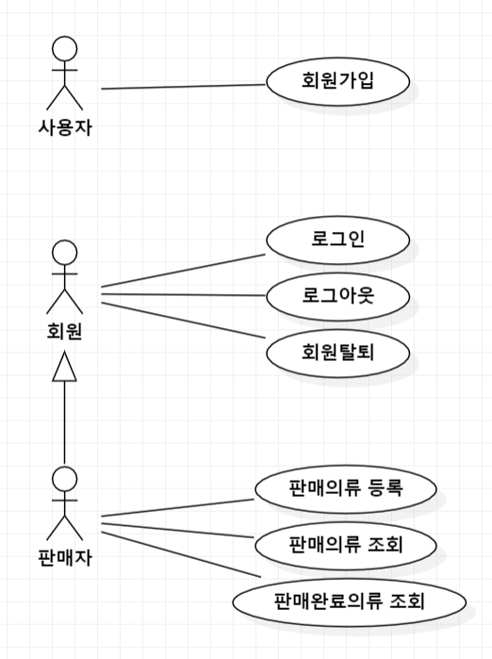

Use case description: 회원가입

|  |  |
| --- | --- |
| Actor Action | System Response |
| 1.None | 2.ID/Password 및 기본정보(이름, 주민번호) 입력화면 제공 |
| 3.정보 입력 후 회원가입 클릭 | 4.회원가입 완료 메시지 출력 |

Use case description: 회원탈퇴

|  |  |
| --- | --- |
| Actor Action | System Response |
| 1.None | 2.회원의 정보(ID, 이름) 출력 및 탈퇴 희망 여부 입력화면 제공 |
| 3.탈퇴 희망 여부 입력 | 4.회원탈퇴 완료 메시지 출력 |

Use case description: 로그인

|  |  |
| --- | --- |
| Actor Action | System Response |
| 1.ID와 Password 입력 후 로그인 클릭 | 2.로그인 완료 메시지 출력 |
| Alternative Course  2.ID와 Password가 맞지 않을 경우, ID와 Password 재입력 화면 제공 | |

Use case description: 로그아웃

|  |  |
| --- | --- |
| Actor Action | System Response |
| 1.None | 2.로그아웃 희망 여부 입력화면 제공 |
| 3.로그아웃 희망 여부 입력 | 4.로그아웃 완료 메시지 출력 |

Use case description: 판매의류 등록

|  |  |
| --- | --- |
| Actor Action | System Response |
| 1.None | 2.상품정보(상품명, 제작회사명, 가격, 수량) 입력화면 제공 |
| 3.정보 입력 후 상품등록 클릭 | 4.상품등록 완료 메시지 출력 |

Use case description: 판매의류 조회

|  |  |
| --- | --- |
| Actor Action | System Response |
| 1.None | 2.판매 중인 의류 상품 리스트 제공 |

Use case description: 판매완료의류 조회

|  |  |
| --- | --- |
| Actor Action | System Response |
| 1.None | 2.판매 완료 상품 상세페이지 제공 |